信息学院2017心理健康活动月|Part4 心理讲座《积极心理教育-大学生感恩生命和幸福成长》
2017年5月16日19:00，由心理健康教育中心主办，信息科学与技术学院、城市与环境学院、马克思主义学院、法学院联办的心理健康教育专家系列讲座在长安校区模拟法庭举行。本次讲座由郑林科教授主讲，以《积极心理教育—大学生感恩生命和幸福成长》为主题，由此展开了积极心理的理论教育和相关训练两个板块的内容。
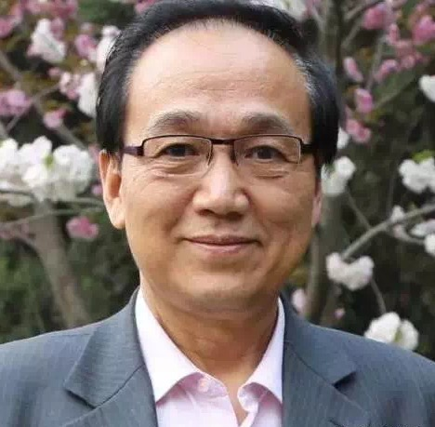
郑林科，医学心理学教授，硕士研究生导师。陕西普通高校心理健康教育培训与研修基地常务副主任，西安石油大学心理研究所长\心理咨询中心主任，陕西师范大学心理学院兼职教授(主讲研究生《临床心理学》和本科生《咨询心理学》及指导应用心理学硕士生)，原兰州大学医学心理教授和临床心理学硕导，第一医院临床心理学专家。受聘于教育部心理学评审专家、卫生部临床心理学专家、司法部心理学评审专家、陕西高校心理健康教育专家（为60多所高校开展积极心理教育讲座培训300多场次）、中石油员工心理援助专家(为多企50多国家的海外站点常年EAP服务)。专业特长：积极心理学与人格心理学、临床心理学与健康心理学、心理健康教育与员工心理援助、SPSS大数据分析和AMOS结构方程建模。发表学术论文70多篇，核心期刊20多篇，人大报刊复印资料心理学多次全文转载，指导应用心理学和心理健康教育优秀硕士论文22篇。
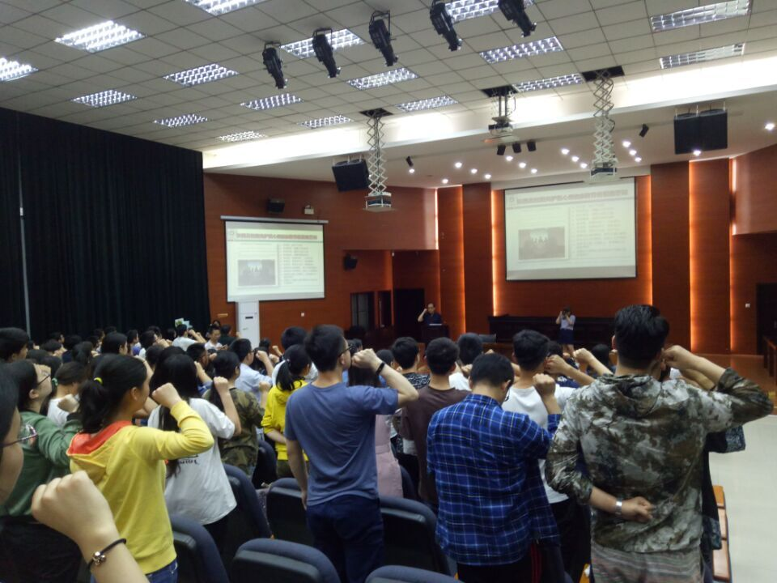
在讲座的过程中，同学们的兴致也越来越高。除了讲授理论知识，郑老师更用各种新颖的现场训练帮助同学们养成积极健康的心态。无论是奇妙的视觉体验，还是“最炫民族风”下的“全民手操”，又或者是集体宣誓，师生互动，都在每个人的心中留下了深深的震撼。通过本次讲座，同学们学会了用积极的心态看待问题，用积极的对话方式影响他人。
供稿：信息学院朋辈心理社

